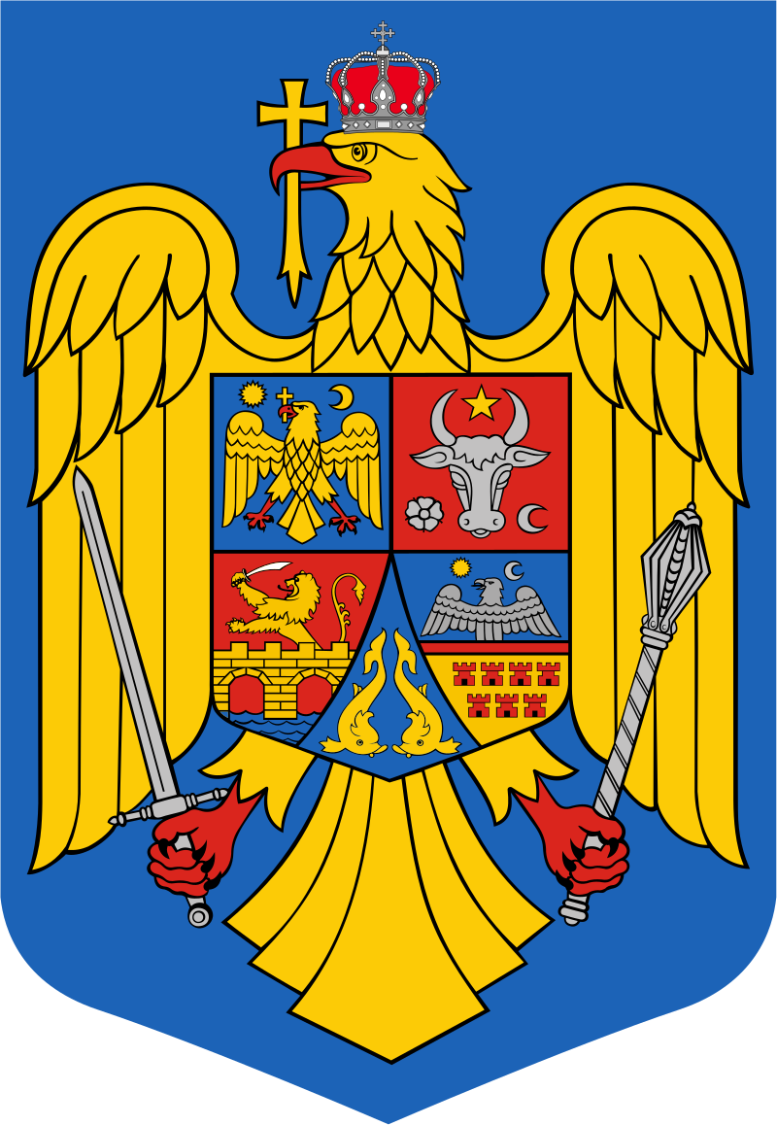
ROMÂNIA
JUDEŢUL COVASNA
COMUNA ESTELNIC


CONSILIUL LOCAL

Nr. 697/13.03.2024
PROCES-VERBAL
privind desfăşurarea şedinţei ordinare din data de 13 martie 2024
a Consiliului Local Estelnic

Încheiat astăzi, 13 martie 2024, la sediul Primăriei comunei Estelnic, cu ocazia şedinţei ordinare a Consiliului Local Estelnic, şedinţă convocată legal de primarul comunei, prin Dispoziţia nr. 26 din 07 martie 2024, conform prevederilor art. 134 alin. (1) lit. a și alin. (2) din Ordonanța de Urgență a Guvernului nr. 57/2019 privind Codul Administrativ.
Din condica de prezenţă a consilierilor locali, după apelul nominal, reiese, că din 9 consilieri locali sunt prezenţi 9, nu lipsește nimeni.
Conform prevederilor Regulamentului de organizare şi funcţionare a Consiliului Local Estelnic este prezent primarul comunei, dl. Salamon Balázs și dra. Bodó Imola, secretar general al comunei Estelnic. Din partea compartimentelor de specialitate este prezentă dna Jancso Maria, inspector contabil în cadrul Primăriei comunei Estelnic.
Ședinţa este deschisă de dl primar Salamon Balázs, care îi salută pe cei prezenţi, după care dă cuvântul drei. secretar Bodó Imola. Secretarul general al comunei constată că sunt prezenți 9 consilieri locali și astfel conform prevederilor Ordonanței de Urgență a Guvernului nr. 57/2019 privind Codul Administrativ, art. 137, alin (1), şedinţa este legal constituită, și se consideră deschisă.
Conform prevederilor art. 138 alin. (15) din Ordonanța de Urgență sus menționată, se supune aprobării consiliului local procesul-verbal întocmit în cadrul şedinţei anterioare, ordinare din data de 08 februarie 2024, afişat la sediul Primăriei Comunei Estelnic. Nefiind obiecţii pe marginea procesului-verbal, se supune la vot și se aprobă cu unanimitate de voturi.
Având în vedere că consiliul local s-a întrunit în şedinţă ordinară la cererea şi la convocarea primarului comunei, domnul primar dă citire proiectului ordinii de zi, aşa cum acesta a fost prevăzut în Dispoziţia nr. 26 din 07 martie 2024:
1. Proiect de hotărâre privind aprobarea contului de execuție al bugetului local al Comunei Estelnic pe anul 2023,
2. Proiect de hotărâre privind rectificarea bugetului local general pe anul 2024 al comunei Estelnic,
3. Proiect de hotărâre privind aprobarea unor măsuri pentru derularea procedurii în vederea acordării de finanţări nerambursabile din bugetul local al comunei Estelnic pentru anul 2024 în domeniul programelor, proiectelor şi acţiunilor de cultură,
4. Proiect de hotărâre privind modificarea organigramei și a statului de funcții al Primăriei Comunei Estelnic,
5. Proiect de hotărâre privind modificarea și completarea anexei 1 la Regulamentul de Pășunat pentru Pajiștile Proprietate Privată a Comunei Estelnic aprobat prin HCL nr 21/2020,
6. Proiect de hotărâre privind aprobarea participării comunei Estelnic în „Programul Rabla Plus 2024”,
7. Proiect de hotărâre privind participarea comunei Estelnic în ”Programul județean pentru reabilitarea și modernizarea imobilelor cu destinație de cabinete medicale din mediul rural, respectiv a spitalelor din mediul urban, în perioada 2021-2024,
8. Proiect de hotărâre privind aprobarea participării primarului comunei Estelnic la vizita de lucru la Parlamentul European din Bruxelles, Belgia,
9. Proiect de hotărâre privind aprobarea decontării cheltuielilor cu naveta și a Regulamentului pentru decontarea cheltuielilor cu naveta, pentru salariații din cadrul aparatului de specialitate al primarului comunei Estelnic, județul Covasna,
10. Diverse.
Domnul primar propune modificarea titlului celui de al șaselea punct al proiectului ordinii de zi, proiect de hotărâre privind aprobarea participării comunei Estelnic în „Programul Rabla Plus 2024”, care va avea următorul cuprins: ”proiect de hotărâre privind aprobarea participării comunei Estelnic în „Programul privind reducerea emisiilor de gaze cu efect de sera in transporturi, prin promovarea vehiculelor de transport rutier nepoluante si eficiente din punct de vedere energetic, 2020-2024””.
Proiectul ordinii de zi cu modificarea propusă, se supune la vot și este aprobat prin unanimitate de voturi, după care se trece la dezbaterea punctelor acestuia.
1. Dezbaterile încep cu primul punct al ordinii de zi, respectiv proiectul de hotărâre privind aprobarea contului de execuție al bugetului local al Comunei Estelnic pe anul 2023. Dl. Primar, inițiatorul proiectului, prezintă referatul de aprobare și proiectul de hotărâre. Raportul de specialitate este prezentat de dna. contabil din cadrul Primăriei comunei Estelnic. Avizul comisiei de specialitate nr. 1 este favorabil, la fel si avizul de legalitate al secretarului general al comunei. Nefiind obiecții pe marginea proiectului de hotărâre acesta se supune la vot și este aprobat prin unanimitate de voturi, astfel se adoptă hotărârea nr. 7/2024.
2. Dezbaterile continuă cu punctul doi al ordinii de zi, respectiv proiectul de hotărâre privind rectificarea bugetului local general pe anul 2024 al comunei Estelnic. Dl. Primar, inițiatorul proiectului, prezintă referatul de aprobare și proiectul de hotărâre. Raportul de specialitate este prezentat de inspectorul contabil din cadrul Primăriei Comunei Estelnic. Avizul comisiei de specialitate nr. 1 este favorabil, la fel si avizul de legalitate al secretarului general al comunei. Nefiind obiecții pe marginea proiectului de hotărâre acesta se supune la vot și este aprobat prin unanimitate de voturi, astfel se adoptă hotărârea nr. 8/2024.
3. Dezbaterile continuă cu punctul trei al ordinii de zi, respectiv proiectul de hotărâre privind aprobarea unor măsuri pentru derularea procedurii în vederea acordării de finanţări nerambursabile din bugetul local al comunei Estelnic pentru anul 2024 în domeniul programelor, proiectelor şi acţiunilor de cultură. Dl. Primar, inițiatorul proiectului, prezintă referatul de aprobare și proiectul de hotărâre. Raportul de specialitate este prezentat de secretarul general al comunei Estelnic. Avizul comisiei de specialitate nr. 1 este favorabil, la fel si avizul de legalitate al secretarului general al comunei. Nefiind obiecții pe marginea proiectului de hotărâre acesta se supune la vot și este aprobat prin unanimitate de voturi, astfel se adoptă hotărârea nr. 9/2024.
4. Dezbaterile continuă cu punctul patru al ordinii de zi, respectiv proiectul de hotărâre privind modificarea organigramei și a statului de funcții al Primăriei Comunei Estelnic. Dl. Primar, inițiatorul proiectului, prezintă referatul de aprobare și proiectul de hotărâre. Raportul de specialitate este prezentat de secretarul general al comunei Estelnic. Avizul comisiei de specialitate nr. 2 este favorabilă, la fel si avizul de legalitate al secretarului general al comunei. Nefiind obiecții pe marginea proiectului de hotărâre acesta se supune la vot și este aprobat prin unanimitate de voturi, astfel se adoptă hotărârea nr. 10/2024.
5. Dezbaterile continuă cu punctul cinci al ordinii de zi, respectiv proiectul de hotărâre privind modificarea și completarea anexei 1 la Regulamentul de Pășunat pentru Pajiștile Proprietate Privată a Comunei Estelnic aprobat prin HCL nr 21/2020. Dl. Primar, inițiatorul proiectului, prezintă referatul de aprobare și proiectul de hotărâre. Raportul de specialitate este prezentat de viceprimarul comunei Estelnic. Avizul comisiei de specialitate nr. 2 este favorabilă, la fel si avizul de legalitate al secretarului general al comunei. Nefiind obiecții pe marginea proiectului de hotărâre acesta se supune la vot și este aprobat prin unanimitate de voturi, astfel se adoptă hotărârea nr. 11/2024.
6. Dezbaterile continuă cu punctul șase al ordinii de zi, respectiv proiectul de hotărâre privind aprobarea participării comunei Estelnic în „Programul privind reducerea emisiilor de gaze cu efect de sera in transporturi, prin promovarea vehiculelor de transport rutier nepoluante si eficiente din punct de vedere energetic, 2020-2024”. Dl. Primar, inițiatorul proiectului, prezintă referatul de aprobare și proiectul de hotărâre. Raportul de specialitate este prezentat de viceprimarul comunei Estelnic. Avizul comisiei de specialitate nr. 1 este favorabilă, la fel si avizul de legalitate al secretarului general al comunei. Nefiind obiecții pe marginea proiectului de hotărâre acesta se supune la vot și este aprobat prin unanimitate de voturi, astfel se adoptă hotărârea nr. 12/2024.
7. Dezbaterile continuă cu punctul șapte al ordinii de zi, respectiv proiectul de hotărâre privind participarea comunei Estelnic în ”Programul județean pentru reabilitarea și modernizarea imobilelor cu destinație de cabinete medicale din mediul rural, respectiv a spitalelor din mediul urban, în perioada 2021-2024. Dl. Primar, inițiatorul proiectului, prezintă referatul de aprobare și proiectul de hotărâre. Raportul de specialitate este prezentat de secretarul general al comunei Estelnic. Avizul comisiei de specialitate nr. 1 este favorabilă, la fel si avizul de legalitate al secretarului general al comunei. Nefiind obiecții pe marginea proiectului de hotărâre acesta se supune la vot și este aprobat prin unanimitate de voturi, astfel se adoptă hotărârea nr. 13/2024.
8. Dezbaterile continuă cu punctul opt al ordinii de zi, respectiv proiectul de hotărâre privind aprobarea participării primarului comunei Estelnic la vizita de lucru la Parlamentul European din Bruxelles, Belgia. Dl. Primar, inițiatorul proiectului, prezintă referatul de aprobare și proiectul de hotărâre. Raportul de specialitate este prezentat de viceprimarul comunei Estelnic. Avizul comisiei de specialitate nr. 1 este favorabilă, la fel si avizul de legalitate al secretarului general al comunei. Nefiind obiecții pe marginea proiectului de hotărâre acesta se supune la vot și este aprobat prin unanimitate de voturi, astfel se adoptă hotărârea nr. 14/2024.
9. Dezbaterile continuă cu punctul nouă al ordinii de zi, respectiv proiectul de hotărâre privind aprobarea decontării cheltuielilor cu naveta și a Regulamentului pentru decontarea cheltuielilor cu naveta, pentru salariații din cadrul aparatului de specialitate al primarului comunei Estelnic, județul Covasna. Dl. Primar, inițiatorul proiectului, prezintă referatul de aprobare și proiectul de hotărâre. Raportul de specialitate este prezentat de viceprimarul comunei Estelnic. Avizul comisiei de specialitate nr. 1 este favorabilă, la fel si avizul de legalitate al secretarului general al comunei. Nefiind obiecții pe marginea proiectului de hotărâre acesta se supune la vot și este aprobat prin unanimitate de voturi, astfel se adoptă hotărârea nr. 15/2024.
Nefiind alte probleme înscrise pe ordinea de zi, cu permisiunea consilierilor prezenți se declară închise lucrările ședinței ordinare din data de 13.03.2024.

Secretar general al comunei Președinte de ședință
Bodó Imola Jancsó Zoltán

